# HISTÓRIA DE USUÁRIO

# 001 – Consultar cotação

# HISTÓRICO DE REVISÕES

|  |  |  |  |
| --- | --- | --- | --- |
| **Data** | **Versão** | **Descrição** | **Autor** |
| 26/09/2020 | 0.1 | Criação do documento | Antônio Carlos de Lima Mendes Junior |

# DESCRIÇÃO

**SENDO** usuário do sistema que possui acesso à funcionalidade;

**POSSO** consultar cotações de dólar de um dia;

**PARA** visualizar os dados consultados.

# CENÁRIOS

|  |  |
| --- | --- |
| 1 | Cenário 1: Consultar cotação de dólar  **Dado** que ousuáriosolicitou “Consultar cotação da data”;  **E** o sistema apresentou a tela de consulta;  **E** o usuário preencheu o campo obrigatório;  **Quando** o usuário solicita “Consultar”;  **Então** o sistema recupera o registro;  **E** atualiza o registro no grid de consulta;  **E** apresenta mensagem “Operação realizada com sucesso” |
| 2 | Cenário 2: Consultar cotação sem informar campo obrigatório  **Dado** que necessito “Consultar cotação”;  **E** não preencho o campo de preenchimento obrigatório;  **Quando** retiro o foco do campo;  **Então** o sistema apresenta a mensagem “Preenchimento obrigatório”. |
| 3 | Cenário 3: Consultar cotação com data futura  **Dado** que ousuáriosolicitou “Consultar cotação”;  **E** o sistema apresentou a tela de consulta;  **Quando** o usuário solicitar “Consultar”;  **Então** o sistema verifica que a data de consulta de cotação é superior à data corrente;  **E** o sistema apresenta mensagem “A data de consulta não pode ser superior a data atual”. |

# PROTÓTIPO

4.1. Consultar cotação

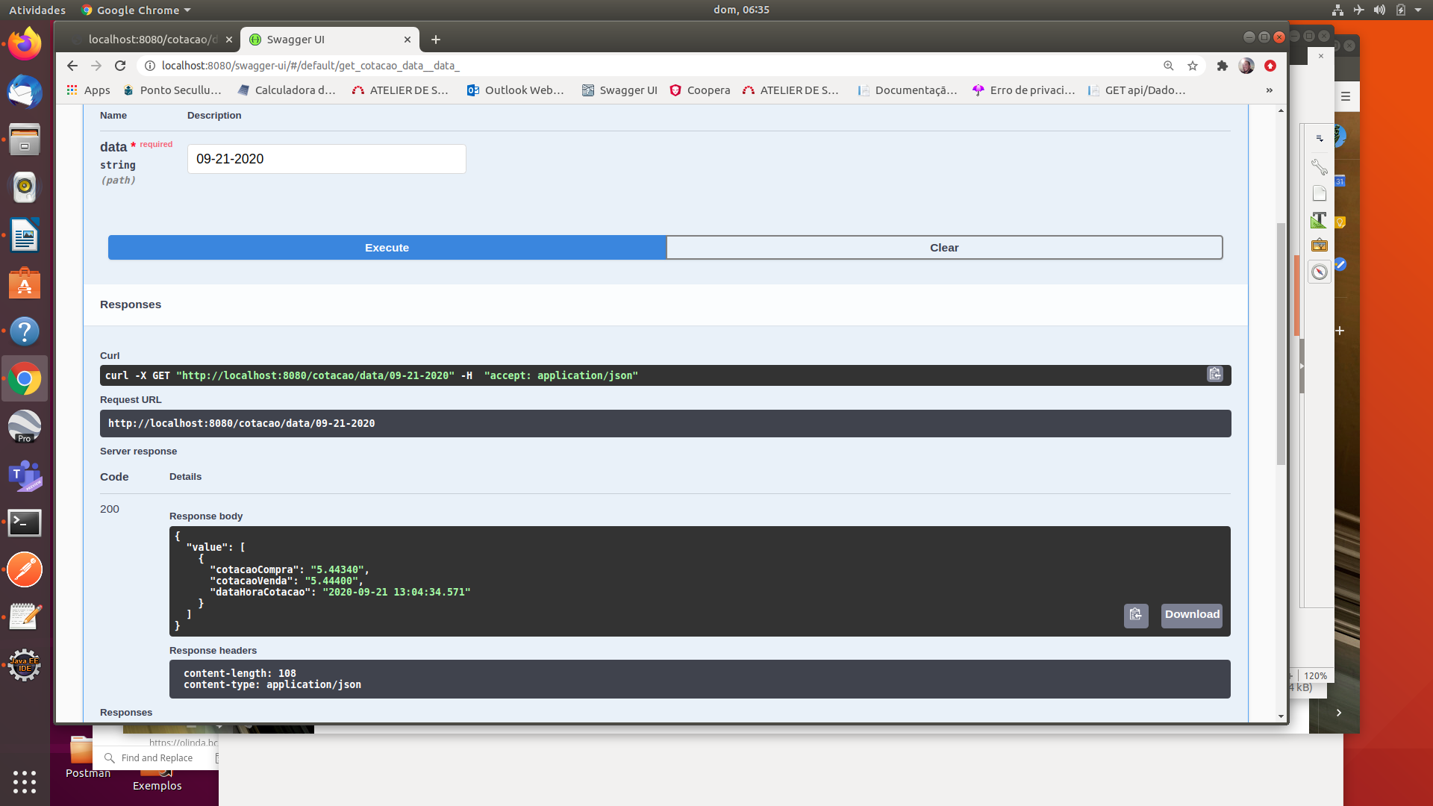

# DESCRIÇÃO DE INTERFACE

|  |  |  |  |  |  |  |  |
| --- | --- | --- | --- | --- | --- | --- | --- |
| **Campo** | **Descrição** | **Obrigatório?** | **Tipo** | **Tamanho** | **Máscara** | **RN** | **Regras de Apresentação** |
| Data | Data da cotação | Sim | Alfanumérico | 80 | MM-DD-AAAA | **RN1** | N/A |
| Botão | Botão Consultar | N/A | Botão | N/A | N/A | **RN2** | Habilitado apenas após o preenchimento do campo obrigatório |
| Descrição | Apresenta o resultado da consulta de cotação de dólar | N/A | JSON | N/A | N/A | N/A | N/A |

# DEPENDÊNCIAS DA HISTÓRIA

N/A

# NOTA

A funcionalidade é acessada ao acionar o endereço : <http://localhost:8080/swagger-ui>

# CRITÉRIOS DE ACEITAÇÃO

|  |  |
| --- | --- |
|  | O sistema deverá permitir a consulta de cotação de dólar por data. |
|  | O sistema não deverá a consulta sem o preenchimento da data da cotação. |
|  | O sistema não deverá consulta de cotação de dólar para datas futuras. |